Пособие к СНиП 2.08.02-85 «Пособие по проектированию общественных зданий и сооружений»
Обозначение: | Пособие к СНиП 2.08.02-85
Название рус.: | Пособие по проектированию общественных зданий и сооружений
Статус: | действующий
Дата актуализации текста: | 01.10.2008
Дата добавления в базу: | 01.02.2009
Дата введения в действие: | 17.06.1986
Разработан: | МИСИ им. В.В. Куйбышева Минвуза СССР  ВНИИПО МВД России 143900, Московская обл., Балашихинский р-н, пос. ВНИИПО  ЛенЗНИИЭП Госгражданстроя 171065, г. Санкт-Петербург, ул. Мойка, 45  ЦНИИЭП им. Б.С. Мезенцева Госкомархитектуры  ЦНИИЭП учебных зданий Госкомархитектуры  ЦНИИЭП инженерного оборудования 117853, г. Москва, ул. Профсоюзная, 93А  ЦПКБ по лифтам  ЦНИИЭП торгово-бытовых зданий и туристских комплексов
Утвержден: | ЦНИИЭП учебных зданий (17.06.1986)
Опубликован: | Стройиздат № 1988
Центральныйнаучно-исследовательский и проектный институт теплового и экспериментальногопроектирования школ, дошкольных учреждений, средних и высших учебных заведений
(ЦНИИЭП учебных зданий) Госгражданстроя
ПОСОБИЕ
ПО ПРОЕКТИРОВАНИЮ ОБЩЕСТВЕННЫХ ЗДАНИЙ И СООРУЖЕНИЙ
(к СНиП 2.08.02-85)
Утверждено приказом по ЦНИИЭП учебных зданий
от 17 июня 1986 года № 70
Москва Стройиздат 1988
Рекомендованок изданию секцией Научно-технического совета ЦНИИЭП учебных зданий.
Изложеныобъемно-планировочные и конструктивные решения и противопожарные требования припроектировании общественных зданий и сооружений. Даны примеры расчета.
Дляпроектировщиков.
Вскобках указаны соответствующие номера пунктов, таблиц и формул СНиП 2.08.02-85, ккоторым даются пояснения.
Пособиеразработано ЦИИИЭП учебных зданий - канд. техн. наук 3.И. Эстров, канд. архит.Н.С. Шакарян, инж. В.С. Вольман, канд. архит. Е.II. Зайченко при участииинженеров В.М. Бычковской, О.А. Люлихиной;
ЦНИИЭПторгово-бытовых зданий и туристских комплексов (архитектор А.Б. Варшавер);
ЦНИИЭПим. Б.С. Мезенцева (архитектор Д.Г. Копелянский, канд. архит. И.И. Лернер);
ЦНИИЭПинженерного оборудования - инженеры Л.Н. Вайсман, Ю.М. Соснер;
ЛенЗНИИЭП(канд. архит. Э.С. Боровицкий, инж. Ю.Н. Ионов, канд. архит. Н.Я. Лейбошиц,канд. архит. Ю.Н. Лобанов, архитектор Р.М. Попова, инж.С.С. Шмелева);
ВНИИПОМВД СССР - инж. В. П.Власов, кандидаты техн. наук В.М. Есин, Б.И. Кашолкин,Е.А. Мешалкин;
ЦПКБпо лифтам - инж. С. М. Ройтбурд;
МИСИим. В. В. Куйбышева - д-р техн. наук В.В. Холщевников.
Вразработке Пособия приняли участие: инспектор - врач Главногосанитарно-эпидемиологического управления Минздрава СССР Г.М. Осадчий и мл.научный сотрудник НИИ общей и коммунальной гигиены им. А.С. Сысина, Текшева Л.М.
Содержание
1. ОБЩИЕ ПОЛОЖЕНИЯ
2. ОБЪЕМНО-ПЛАНИРОВОЧНЫЕ И КОНСТРУКТИВНЫЕ РЕШЕНИЯ
3. ПРОТИВОПОЖАРНЫЕ ТРЕБОВАНИЯ
ПРИЛОЖЕНИЕ 1 Правила определения строительного объема, площади застройки общественных зданий, высоты технического этажа и площади подполья для проветривания
ПРИЛОЖЕНИЕ 2 Методические основы расчета пассажирского вертикального транспорта (лифтов)
ПРИЛОЖЕНИЕ 3 Пример расчета плотности людского потока в коридоре
ПРИЛОЖЕНИЕ 4 Расчет дымоудаления из помещения без естественного освещения
ПРИЛОЖЕНИЕ 5 Пример расчета параметров системы дымоудаления из коридора 16-этажного административного здания

1. ОБЩИЕ ПОЛОЖЕНИЯ
1.1. Разработкуиндивидуальных проектов общественных зданий и сооружений и привязку типовых проектовнеобходимо выполнять с учетом климатических, геологических, демографических,национально-бытовых и других местных условий конкретного города, поселка,сельского населенного пункта.
Длятипового проектирования общественных зданий принято следующее укрупненноерайонирование территории страны:
а)IА,IБ и IГ климатические подрайоны;
б)IВ подрайон, II и III климатические районы;
в)IV климатический район.
Длястроительства в IД подрайоне при наличии вечномерзлых грунтов или расчетнойзимней температуры ниже - 45 °С используются типовые проекты, предназначенныедля IА, IБ и IГ подрайонов, а на остальной территории - для IВ подрайона.
Дляобъектов массового строительства разрабатываются типовые проекты, рассчитанныена различные природные условия: наличие сейсмики 7, 8 и 9 баллов, просадочныегрунты, подрабатываемые территории.
1.2 (1.2).При переменных планировочных отметках земли этажи или часть этажей считаютсянадземными, цокольными или подвальными, если не менее 70 % площади этажа илирассматриваемой части этажа соответствуют определению, приведенному в п. 1.2 СНиП 2.08.02-85.
Холодноеподполье с круглогодичной естественной вентиляцией (подполье для проветривания)устраивается под зданиями, проектируемыми для строительства на вечномерзлыхгрунтах с использованием их в мерзлом состоянии в течение всего периодаэксплуатации (принцип 1). В этом случае техническое подполье или техническийэтаж для размещения инженерных сетей рекомендуется устраивать выше подполья дляпроветривания. При небольших габаритах здания в плане допускается размещатьинженерные сети в толще перекрытия над подпольем для проветривания безустройства технического подполья или технического этажа (рис. 1, а и 1, б).
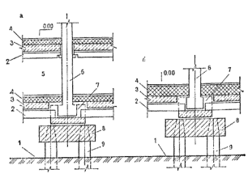
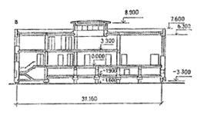
Рис. 1.Цокольно-фундаментная часть здания каркасной конструкции (1 принципстроительства)
а - при техническомподполье или техническом этаже над подпольем для проветривания; б - присовмещенном перекрытии над подпольем для проветривания; 1 - подполье дляпроветривания; 2 - ригели цокольного перекрытия; 3 - пустотнаяпанель перекрытия: 4 - утеплитель; 5 - техническое подполье илитехнический этаж; 6 - колонна; 7 - стакан-подколонник; 8 -ростверк; 9 - сваи; в - решение цокольной части здания на примере общественногоцентра
1.3 (пп. 1.4, 1.5).В практике проектирования общественных зданий кроме показателей общей и нормируемойплощади применяются также такие показатели, как полезная площадь, строительныйобъем и площадь застройки здания.
Полезнаяплощадь общественного здания определяется как сумма площадей всех размещаемых внем помещений, а также балконов и антресолей в залах, фойе и т.п., за исключениемлестничных клеток, лифтовых шахт, внутренних открытых лестниц.
Правилаопределения строительного объема и площади застройки общественных зданийприведены в прил.1.

2. ОБЪЕМНО-ПЛАНИРОВОЧНЫЕ И КОНСТРУКТИВНЫЕ РЕШЕНИЯ
2.1 (Разд. 2).Вместимость (пропускная способность) общественных зданий принимается всоответствии с функциональными требованиями и исходя из норм расчетаустановленных СНиП II-60-75**.
Проектированиеобщественных зданий и сооружений в городах и других населенных пунктах рекомендуетсяувязывать с организацией подъездов общественного и другого транспорта, сразмещением остановочных пунктов и стоянок, устройством удобных и безопасныхпутей движения пешеходов.
Необходимостремиться к тому, чтобы архитектурно-композиционные решения общественныхзданий соответствовали их градостроительному значению.
Припроектировании общественных зданий и сооружений необходимо соблюдать требованияпо охране и улучшению окружающей среды с учетом региональных особенностей районастроительства.
2.2 (2.1).При проектировании зданий со стилобатом желательно предусматривать доступпожарных с автомеханических лестниц в этажи высотной части здания.
2.3 (2.2).Высота этажа общественного здания принимается по нормам проектирования жилыхзданий в тех случаях, когда здание или его обособленная часть предназначены главнымобразом для размещения жилых помещений, например, спальные корпуса учрежденийотдыха, жилая часть гостиниц, спальные корпуса школ-интернатов и т.п. Приразмещении в общественном здании одной или двух квартир для персонала и приневозможности их размещения в обособленной части здания высота этажапринимается по нормам проектирования общественных зданий.
Высотуэтажа небольших общественных зданий, предназначенных в основном для строительствав сельской местности, допускается принимать равной высоте этажа жилых зданий.Перечень таких зданий приведен в ВСН по проектированию различных видовобщественных зданий.
2.4 (2.3).Высоту подполья при отсутствии в нем оборудования, требующего постоянногообслуживания персоналом (насосы, вентиляторы, элеваторы, задвижки и т.п.),можно принимать не менее 1,6 м до низа выступающих конструкций перекрытия.
2.5 (2.7).В IА,IВ и IГ климатических подрайонах с сильными ветрами переменного направления возможноустройство дополнительных наружных тамбуров с двумя входами с разных сторон дляиспользования одного из них в зависимости от направления ветра. Необходиматакже защита входов в здание ветроотбойными стенками.
При проектировании входов в здания, строительствокоторых осуществляется при использовании вечномерзлых грунтов в качествеоснования по принципу 1, рекомендуется уменьшать высоту наружных крылец,перенося часть ступеней внутрь здания.
Примерыустройства входов в здания приведены на рис. 2-5.
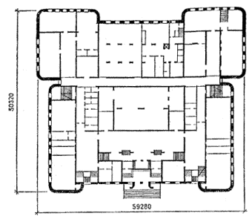
Рис.2.Компактное решение здания (на примере общеобразовательной школы) с одним входоми двойным тамбуром, обеспечивающим изменение направления движения
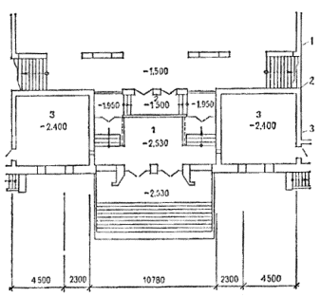
Рис. 3. Фрагмент (вход вздание)
1 - холодный тамбур; 2- теплый тамбур; 3 - помещение теплозавесы
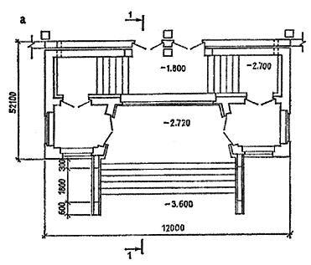
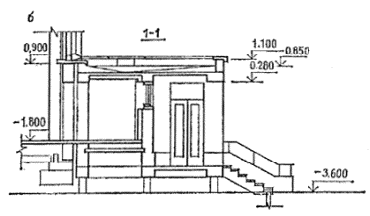
Рис. 4. Решение входа вздание (на примере общественного центра) с устройством двойного тамбура: а -план; б - разрез
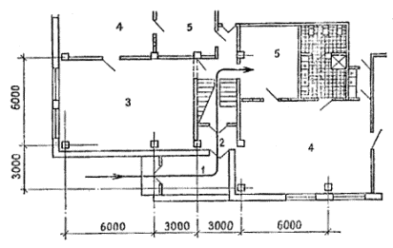
Рис.5.Решение входа в здание (на примере детских яслей-сада) с устройством двойноготамбура
1 - тамбур саночный; 2- тамбур отапливаемый; 3 - спальня; 4 - групповая; 5 -раздевальня
2.6 (2.8).Высоту ограждения наружных лестниц и площадок спортивных сооружений, кинотеатров,театров, клубов и магазинов рекомендуется принимать не менее 1,2 м, а остальныхзданий не менее 0,9 м. При ширине наружных лестниц более 2,4 м желательно предусматриватьпромежуточные поручни.
2.7(2.10).Нормы площади гардеробных, приведенные в СНиПе, не распространяются нагардеробные с самообслуживанием (школы, школы-интернаты, профтехучилища и др.),которые следует проектировать по соответствующим ВСН.
Припроектировании гардеробных для обслуживающего персонала общественных зданий,когда требуется устройство индивидуальных шкафчиков для переодевания, следуетруководствоваться соответствующими СНиПами.
2.8 (2.12).При проектировании санитарных узлов рекомендуется использовать нормали ихпланировки (НП-204-73).
Расчетколичества приборов в уборных и душевых приведен в ВСН по проектированиюразличных общественных зданий.
2.9 (2.15).В этом пункте приведен перечень помещений, которые допускается проектироватьбез естественного освещения в дополнение к СНиП II-4-79 «Естественное и искусственноеосвещение». Так, например, согласно СНиП II-4-79 в коридорах,проходах и переходах общественных зданий допускается не предусматриватьестественное освещение. В тех случаях, когда коридоры проектируют сестественным освещением, следует руководствоваться п. 2.16 СНиП 2.08.02-85.
Приведенныйв п. 2.15 СНиПа перечень помещений может быть дополнен в ВСН по проектированиюразличных видов общественных зданий. Нормы освещенности помещений приведены в СНиП II-4-79.
Взальных помещениях без естественного освещения, размещаемых в подвальныхэтажах, рекомендуется предусматривать аварийное эвакуационное освещение,отвечающее требованиям СНиП II-4-79.
Дымоудалениеиз таких помещений желательно предусматривать в соответствии с требованиями п.3.26 СНиП 2.08.02-85.
Выходв первый этаж из актовых и конференц-залов, лекционных аудиторий и кулуаров,торговых залов, салонов для посетителей предприятий бытового обслуживания,размещенных в подвальных и цокольных этажах, рекомендуется предусматривать пообособленным лестничным клеткам, расположенным на расстоянии не менее 6 м отдругих лестничных клеток.
Отделкустен и потолков таких помещений желательно предусматривать в соответствии стребованиями к залам вместимостью 1500 мест и более.
2.10 (2.18). Схема планировки кинопроекционногокомплекса конференц-зала и других кинофицируемых залов общественных зданий (заисключением зрительных залов кинотеатров, клубов и др.) приведена на рис. 6.
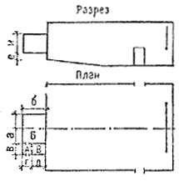
Рис. 6. Схема планировкикинопроекционного комплекса конференц-зала
А - тамбур; Б -проекционная; В - перемоточная
Назначение кинопроекционного комплекса | Буквенное обозначение параметров (параметры в метрах)
 | а | б | в | г | д | е | и
 |  |  |  |  |  | не менее
Для 35 мм кинопроекторов с ксеноновыми лампами | 4,2 | 3,5 | 1,5 | 1,2 | 2,3 | 0,8 | 2,6
Для 35 мм кинопроекторов с лампами накаливания | 3,4 | 2,7 | - | - | - | 0,8 | 2,6
Для 16 мм стационарного кинопроектора | 2,2 | 2,7 | - | - | - | 0,8 | 2,6
Величина параметровпринята в соответствии с нормами на проектирование кинотеатров.
2.11 (2.21).Наименьшая этажность и другие условия, при которых должны устанавливаться пассажирскиелифты, оговорены в нормах на проектирование общественных зданий.
Безвыполнения расчета установка пассажирских лифтов в зданиях может быть осуществленав следующих случаях:
приэтажности меньшей, чем указано в нормах;
когдалифты устанавливаются для выполнения специальных технологических целей (служебно-хозяйственныелифты гостиниц и турбаз; лифты для транспортирования аптечных товаров, белья,отходов лечения в больницах и для других подобных целей);
когдачисло и параметры лифтов, необходимые для установки в здании, оговорены в нормативномдокументе или в пособии к нему.
2.12 (2.21).Расчет вертикального транспорта включает: составление схем движения пассажирскихпотоков (далее - пассажиропотоков);
определениерасчетных пассажирских потоков в разные периоды функционирования зданий;
размещениелифтовых узлов в плане здания;
решениевопросов о взаиморасположении лифтов и организации их работы;
выборинтервала движения пассажирских лифтов в соответствии с требуемым уровнемкомфортности обслуживания пассажиров в здании;
определениерасчетного заполнения кабины пассажирских лифтов и предварительный выбор типоразмералифта по грузоподъемности и скорости в соответствии с требуемым уровнемкомфортности обслуживания пассажиров в здании;
расчетыс целью определения необходимого для установки в здании числа и параметровлифтов;
технико-экономическийанализ результатов расчета различных вариантов систем вертикального транспортаи выбор проектного варианта.
Вмногоэтажных зданиях с интенсивными пассажиропотоками при необходимости установкибольшого числа лифтов выбор их числа и параметров с определением показателей работывертикального транспорта (времени ожидания для пассажиров, времени поездки, длиныочереди) рекомендуется выполнять методами моделирования с использованием ЭВМ.Указанная работа по заказам может быть выполнена головной научно-исследовательскойорганизацией по лифтам.
Исходныеданные для расчета вертикального транспорта:
высотаподъема лифтов; число и назначение этажей;
технологияфункционирования здания;
характеристикапомещений, расположенных на этажах и непосредственно влияющих на величины пассажирскихили транспортных потоков;
характеристикакаждого вида потока, перевозимого пассажирскими лифтами;
требуемыйуровень комфортности обслуживания пассажиров в здании.
Методическиеосновы расчета вертикального транспорта (лифтов) приведены в прил.2. Там же приведены основные понятия (термины), применяемые припроектировании и расчете вертикального транспорта (лифтов).
2.13 (2.21).При размещении в здании грузового лифта, используемого для транспортированиялюдей, следует иметь в виду, что система управления таким лифтом не предусматриваетвыполнение лифтом попутных остановок по вызовам. По вызовам с этажа можетприйти только освободившаяся кабина.
Приустановке рядом двух и более таких грузовых лифтов они не могут быть объединенысистемой группового управления, так как каждый из них работает обособленно иимеет собственные вызывные кнопочные посты на этажах.
2.14 (2.21).Номенклатура пассажирских лифтов, которые могут устанавливаться в общественныхзданиях и сооружениях, приведена в ГОСТ5746-83*.
Системауправления лифтами для общественных зданий согласно ГОСТ5746-83* «смешанная собирательная в двух направлениях», т.е. на каждомэтаже имеется кнопка вызова для остановки лифта, для движения вверх и длядвижения вниз (на нижней остановке кнопка вызова только для движения вверх, ана верхней остановке - только для движения вниз). Группа лифтов (см. прил.2) оснащается системой группового управления. В этом случае на каждом этажеустанавливается один вызывной кнопочный пост на группу лифтов. На появившийсявызов система группового управления направляет один из лифтов группы, чтообеспечивает минимальное время ожидания для пассажиров, исключает движение наодин вызов нескольких лифтов, улучшает эксплуатационные показатели лифтов.
2.15 (2.21).Система управления лифтами общественных зданий обеспечивает их работу в режиме«пожарная опасность». Режим «пожарная опасность» включается автоматически посигналу от автоматической пожарной сигнализации здания независимо от нагрузки инаправления движения кабины лифта и обеспечивает принудительное, движение лифтана основной посадочный этаж (за исключением случаев, когда лифт стоит наостановках ниже основного посадочного этажа).
Поприбытии на основной посадочный этаж двери кабины лифта открываются и остаютсяв открытом положении. Возвращение системы управления лифтами в нормативныйрежим работы может быть произведен только из машинного помещения.
Режим«пожарная опасность» обеспечивает безопасность пассажиров, находящихся влифтах, во время возникновения пожара в зданиях.
2.16 (2.21).При проектировании лифтов в зданиях необходимо выполнять требования правилустройства и безопасности эксплуатации лифтов. По этим правилам расположениешахт лифтов над проходами и помещениями, в которых смогут находиться люди,допускается только в тех случаях, когда перекрытие, расположенное под шахтой,способно выдержать удар противовеса, свободно падающего с наибольшей возможнойскоростью.
2.17 (2.21).В комплект проектной документации на здание и сооружение должен входить чертежна заказ лифтов, оформленный в соответствии с требованиями производителя лифтов.
2.18 (2.21).В зданиях, имеющих более 2 лифтов, желательно предусматривать диспетчерскийконтроль за работой лифтов. Диспетчерское оборудование можно размещать в отдельномпомещении или в диспетчерской другого инженерного оборудования здания. Диспетчерскаяможет обслуживать группу зданий.
2.19 (2.21).В зданиях, имеющих более 2 лифтов, желательно предусматривать помещение дляразмещения мастерской по ремонту лифтов. Это помещение допускается размещать вподвальных и цокольных этажах. Помещение для мастерской по ремонту лифтов можетбыть предусмотрено на группу рядом расположенных зданий.
2.20 (2.21).Выбор типа, грузоподъемности, скорости и размеров кабин грузовых лифтов долженпроизводиться с учетом технологических требований, максимальной массы и габаритовгрузов и сопровождающих их людей, а также величин грузопотоков.
Вслучаях, оговоренных в ВСН на проектирование различных видов общественных зданий,выбор грузовых лифтов должен быть обоснован расчетом.
2.21 (2.21).Размеры лифтовых холлов и тамбуров перед грузовыми лифтами должны быть неменьше внутренних габаритов шахты и позволять доставку и размещение грузов сосредствами транспорта, доставляющими эти грузы. Двери шахт грузовых лифтов недолжны выходить наружу из зданий и сооружений. При необходимости загрузки иразгрузки лифта с улицы перед его дверями устраивается тамбур с дверями, предохраняющийлифт от атмосферных осадков и обеспечивающий нормативные условия для работы лифта.
2.22 (2.21).Условия, которые должны быть созданы для нормативной работы лифтов, оговорены вГОСТ22011-76*.
2.23 (2.22).Пассажирские лифты устанавливаются на основных путях движения людей. Наиболеецелесообразно их размещать в центре здания и сосредоточивать, как правило, водном лифтовом узле. Рассредоточивать лифты допустимо в зданиях протяженностьюболее 120 м. Увеличение числа лифтовых узлов в зданиях меньшей протяженностиможет быть в следующих случаях:
принеобходимости выделения отдельных частей зданий с самостоятельным транспортнымобслуживанием в соответствии с технологией функционирования зданий;
поусловиям зонной организации лифтов (рис. 7);
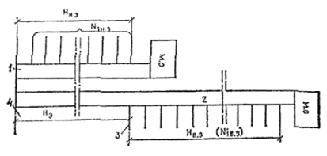
Рис.7.Схема зонной организации работы лифтов
1 - группа лифтов,обслуживающих нижнюю зону; 2 - группа лифтов, обслуживающих верхнююзону; 3 - этаж (этажи) пересадки. Остановка лифтов, обслуживающихверхнюю и нижнюю зоны; 4 - основной посадочный этаж; м. о. - машинное отделение лифтов; Н - высотаподъема лифтов в нижней зоне, м; Н_{В.З.} - высотаподъема лифтов в верхней зоне, м; Н_{Э} - высота экспресснойзоны, м; N_{1 Н.З.} - число возможныхостановок лифтов в нижней зоне; N_{1В.З.} - число возможныхостановок лифтов в верхней зоне
когдапо расчету вертикального транспорта должно устанавливаться в зданиях более однойгруппы лифтов;
когдарасстояние от дверей наиболее удаленного помещения до дверей ближайшего пассажирскоголифта превышает 60 м.
2.24 (2.23).Пассажирские лифты нужно сосредоточивать в группы и располагать рядами. Числолифтов в ряду должно быть не более четырех.
Рекомендуемыесочетания и расположение пассажирских лифтов в группах (т.е. лифтов,объединенных системами группового управления) приведены на рис. 8. В каждойгруппе пассажирские лифты, обозначенные цифрой 1, должны быть одной и той жегрузоподъемности; лифты, обозначенные цифрой 2, - грузоподъемностью 1000 кг сразмерами кабины (ширина, глубина) 1100×2100мм; лифты, обозначенные цифрой 3, - для зданий лечебно-профилактическихучреждений с размерами кабины 1400×2400мм.
Лифтыв каждом конкретном случае принимаются с одной и той же скоростью, кроме сочетаний,где лифты 3 могут иметь меньшую скорость согласно документации производителялифтов.
Сочетаниеи расположение пассажирских лифтов, применяемых в больницах и родильных домах,могут отличаться от приведенных на рис. 8.
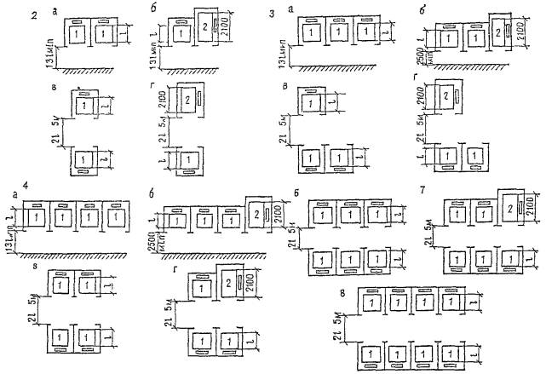
Рис. 8. Рекомендуемые сочетанияи расположение пассажирских лифтов, объединяемых типовой системой групповогоуправления. Сочетания 2б, г; 3б, г; 4б, г; 6б только для лифтов со скоростями 1и 1,6 м/с
2.25 (2.13).Строительная часть лифтов проектируется по документации головной научно-исследовательскойорганизации по лифтам.
Приразработке проектов зданий необходим чертеж на заказ лифтов. В этом чертеже указывается,что в комплект поставки должна входить система группового управления.
Рекомендуетсясогласовать с ЦПКБ по лифтам расчет вертикального транспорта, обосновывающий выборчисла и параметров лифтов, сочетание и расположение лифтов в группе, а такжедругие вопросы.
Наиболееудачным является решение лифтового узла с тупиковым лифтовым холлом. Размещениелифтов с трех сторон лифтового холла не рекомендуется; в случае если такогорешения нельзя избежать, то площадь лифтового холла не должна быть меньше, чемесли бы то же число лифтов было размещено в два ряда.
2.26 (2.13).На рис. 9 приведены схемы расположения лифтов, встречающиеся в проектнойпрактике и не рекомендуемые для применения.
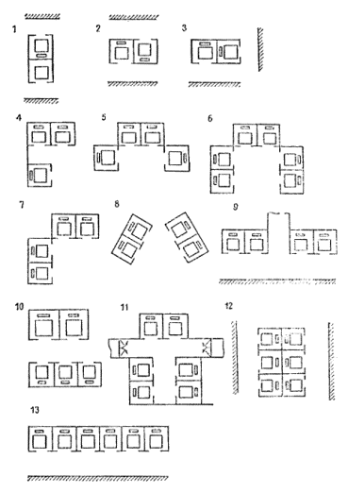
Рис. 9. Примеры схем нерекомендуемого расположения лифтов
Наэтом рисунке расположение лифтов на схемах 1, 2, 3 и 4 не позволяет объединитьих системами группового управления, что резко снижает эффективность работылифтов и уровень комфортности обслуживания пассажиров. Расположение лифтов посхемам 1, 2 и 12 допустимо применять в случаях, когда лифты обслуживаютразличные части здания, сообщение между которыми ограничено или в другихслучаях, оговоренных в п. 2.12.
Прирасположении лифтов по схемам 5, 6 и 7 площадь лифтового холла заметно меньше,чем при расположении их в два ряда; кроме того, при этом в углах лифтовыххоллов возможны скопления пассажиров при их входе в кабину и выходе из кабины наэтажах.
Расстояние междупередними стенами лифтовых шахт при расположении лифтов по схеме 8 сильно отличается,что затрудняет пользование лифтами. Лифты, размещенные по схеме 9, не могутбыть объединены системой группового управления, что в процессе эксплуатацииздания вызовет возникновение холостых пробегов и остановок лифтов. Этоотрицательно сказывается на эффективности их работы.
Лифты с различнымигрузоподъемностями (см. схему 10) не объединяются системами группового управления,кроме случаев, показанных на рис. 8. На схеме 11 и 12 лифты также не могут бытьобъединены системами группового управления, кроме того, на схеме 11 два лифтавыходят непосредственно в коридор, что недопустимо согласно требованию п. 2.23 СНиПа. При расположении лифтов посхеме 13, где число лифтов в ряду более 4, затрудняет пользование лифтами (см. п. 2.23).
2.27 (2.26). В СНиПе приведенперечень здании, при проектировании которых допускается предусматриватьцентрализованную или комбинированную пылеуборку. В остальных зданиях пылеуборкавыполняется вручную.
2.28 (2.26).При вакуумной комбинированной пылеуборке предусматривается стационарнаявакуумная система для отсасывания пыли из пылеприемников бытовых пылесосов. Схематакой системы приведена на рис. 10.
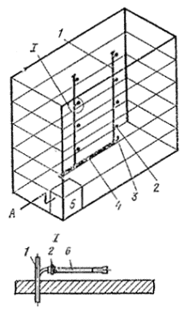
Рис. 10. Схема вакуумнойкомбинированной пылеуборки
1 - стояк пылеудаления; 2- соединительный клапан; 3 - съемная заглушка для прочистки пылепровода;4 - магистральный пылепровод; 5 - пылесосная установка; 6- гибкий шланг с металлическим наконечником; А - выброс очищенноговоздуха
2.29 (2.26).По способу прокладки магистрального трубопровода системы вакуумной централизованнойпылеуборки проектируются с горизонтальным магистральным пылепроводом (рис. 11)или с вертикальным магистральным пылепроводом (рис. 12).
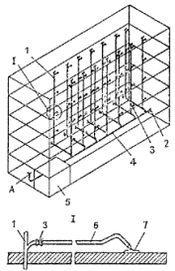
Рис.11.Схема вакуумной централизованной пылеуборки с горизонтальным магистральнымтрубопроводом
1 - стояк пылеудаления; 2- съемная заглушка для прочистки пылепровода; 3 - соединительный клапан;4 - магистральный пылепровод; 5 - пылесосная установка; 6- гибкий шланг; 7 - пылесосный насадок; А - выброс очищенноговоздуха
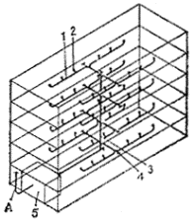
Рис.12.Схема вакуумной централизованной пылеуборки с вертикальным магистральнымпылепроводом
1 - горизонтальноеответвление; 2 - соединительный клапан; 3 -магистральный пылепровод;4 - съемная заглушка для прочистки пылепровода; 5 - пылесоснаяустановка; А - выброс очищенного воздуха
Системас горизонтальным магистральным пылепроводом предусматривается с применениемнастенных соединительных клапанов.
Системас вертикальным магистральным пылепроводом предусматривается с применениемнапольных соединительных клапанов.
Допускается проектирование системы с комбинациейгоризонтального и вертикального магистральных пылепроводов.
Радиусобслуживания одним соединительным клапаном при вакуумной централизованнойпылеуборке должен быть не более 15 м.
2.30 (2.26).Расчет систем вакуумной пылеуборки выполняется в следующей последовательности.
1.Общая приведенная площадь поверхностей S_{ПР}, подлежащихуборке, м²:
S_{пр} = K₁Σ S₁ + K₂Σ S₂ + ... + K_{i} Σ S_{i}, (1)
гдеK₁, К₂, ..., K_{i}- коэффициенты, характеризующие трудоемкость уборки пыли сразличных поверхностей, принимаемые по табл. 1; ΣS₁, ΣS₂, ..., ΣS_{i}- суммы площадей, характеризуемых одинаковым коэффициентом трудоемкостиуборки, м².
Таблица 1
Поверхности, подлежащие уборке | Коэффициент трудоемкости уборки
Пол ровный, гладкий | 1
Пол, покрытый ковром | 2
Стены на высоте:
до 2 м | 1
св. 2 м | 1,5
Мебель:
твердая | 2
мягкая | 3
2.Количество рабочих, необходимых для уборки:
П_{Р}= S_{пр} /250/t_{y}, (2)
где250 - производительность одного уборщика, м²/ч; t_{y} - время, отведенное напылеуборку, ч.
3.Количеству рабочих, определенных по формуле (2), соответствует количество работающихпылесосных насадок
П_{с}= П_{Р} . (3)
4.Общая производительность воздуходувных машин, м³/ч:
L_{общ}= П_{с}L_{с} , (4)
гдеL_{с}- расход воздуха через один пылесосный насадок принимается 180 м³/ч.
5.Общее количество пыли, подлежащее уборке системой пылеудаления
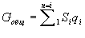, (5)
гдеS_{i} -площади поверхностей с одинаковой загрязненностью, м²; q_{i} - загрязненность поверхности,кг/м²/сут, принимается:
длятвердых полов - 0,001;
дляполов, покрытых ковром, - 0,005.
6.Диаметры труб вакуумной системы пылеуборки определяются расчетным способом взависимости от расхода воздуха и принятой скорости.
7.При расчете разветвленных трубопроводов необходимо обеспечить равенстводавлений в местах присоединения ответвлений (в узлах) подбором соответствующихдиаметров ответвлений.
8. Скорости движения пылевоздушной смеси в трубахвакуумной системы пылеуборки принимаются:
длягоризонтальных участков и вертикальных участков с движением пыли снизу вверх -20 ... 25 м/с;
длявертикальных участков с движением пыли сверху вниз - 15 ... 20 м/с.
9.В многоэтажных зданиях при наличии нескольких стояков их следует проектироватьодного неизменного диаметра. При этом пылеуборка производится поэтажно.
10.При наличии 2 стояков со сборным горизонтальным участком диаметр последнегоможно принять равным диаметру стояков, допускается в нем увеличение скорости.
11.Расчетная потеря давления в системе определяется для наиболее удаленного от воздушноймашины участка. При этом коэффициенты местного сопротивления для основных узловсистем вакуумной пылеуборки принимаются по табл. 2.
Таблица 2
Основные узлы системы вакуумной пылеуборки | Коэффициент местного сопротивления
Уборочный насадок с длиной, всасывающей щели, мм:
150 | 8,3
250 | 3,6
350 | 2
Пылесосный шланг (ТУ 1072-60) диаметром 50 мм и длиной 15 м | 11
12.Потерю давления в барбатерах следует принимать 1200 Па.
13.При потерях давления по всасывающем трубопроводе до 10 кПа изменением плотностивоздуха в расчетах можно пренебречь. При большем вакууме для более точныхрасчетов следует учитывать термодинамическое изменение состояния воздуха.
14.Общий коэффициент пылеулавливания двухступенчатого пылеулавливателя рассчитываетсяпо формуле
η_{общ}= (η₁+ η₂− η₁η₂), (6)
гдеη₁и η₂- коэффициенты пылеулавливания первой и второй ступени пылеулавливателя.
15.Пылесборник пылеулавливателя рассчитывается не менее чем на суточный объемуловленной пыли.
2.31 (2.26).Воздуходувные машины и пылеулавливатели необходимо, как правило, располагать вспециальных помещениях - пылесосных камерах, которые можно размещать в техническихподпольях зданий.
2.32 (2.26).Подсоединение пылепроводов и вытяжного воздуховода к воздуходувной машинеосуществляется через эластичные воздухонепроницаемые вставки диаметром, равнымподсоединяемому трубопроводу, длиной не менее 200 мм. Воздуходувная машинаустанавливается на пружинных или резиновых амортизаторах.
2.33 (2.26).Для контроля за работой пылесосной установки предусматривается вакуумметр навсасывающей стороне воздуходувной машины.
2.34 (2.26).Управление пылесосной установкой предусматривается местное. Работу пылесосной установкинадо включать в общую систему автоматизации и диспетчеризации управления иконтроля за работой инженерного оборудования здания при их наличии.
2.35 (2.26).При проектировании системы вакуумной пылеуборки в части огнестойкости стенокпневмопроводов, правил прокладки пневмопроводов по зданию, устройству огнезадерживающихклапанов, требовании к пылеуловителям, пылесборникам и камерам воздуходувныхмашин необходимо руководствоваться требованиями и прокладке воздуховодов, содержащихсяв СНиП2.04.05-86 «Отопление, вентиляция и кондиционирование».
2.36 (2.26).С целью предотвращения взрывов пыли от: зарядов статического электричествастенки пневмопроводов необходимо заземлять в соответствии с требованиями,«Правил защиты от статического электричества в производствах химическойпромышленности».
2.37 (2.28-2.30).В общественных зданиях должна быть предусмотрена система удаления мусора.
Системамусороудаления должна включать сбор, накопление, а также временное (в пределахсанитарных норм) хранение мусора и обеспечение его дальнейшего вывоза.
Приудалении пищевых отходов из зданий и помещении общественного питания должныучитываться специальные технические и гигиенические требования к их сбору,хранению и транспортированию.
Системаудаления мусора из зданий должна быть увязана с системой санитарной очисткинаселенного пункта. При проектировании крупных комплексов, общественных центрови зданий допускается устройство пневматической системы для сбора и удалениямусора, включая средства для его вывоза.
Мусоропроводыв зданиях должны соответствовать требованиям ВСН 8-72.
Примерныесхемы мусоропроводов приведены на рис. 13,а пример установки загрузочного клапана на рис.14.
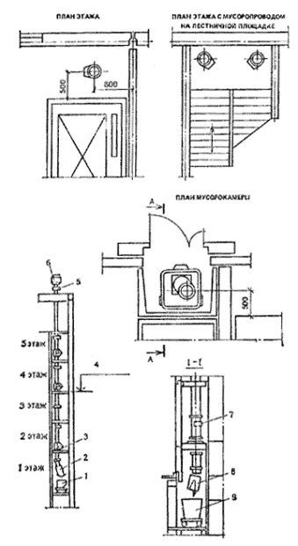
Рис.13.Примерные схемы мусоропроводов
1 - контейнер; 2 -направляющий патрубок с шибером; 3 - опора отвода мусоропровода; 4- отметка промежуточной площадки лестницы; 5 - фланец дефлектора; 6- дефлектор; 7 - загрузочный клапан; 8 - направляющий патрубок сшибером; 9 - контейнер
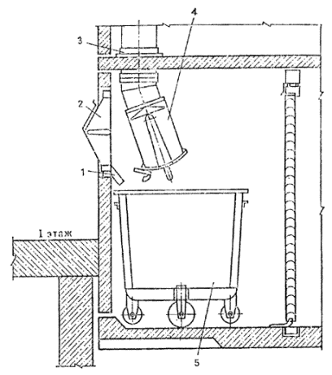
Рис.14.Установка загрузочного клапана в стене мусоросборной камеры
1 - лоток; 2 -клапан загрузочный; 3 - опора ствола мусоропровода; 4 - направляющийпатрубок с шибером; 5 - контейнер
2.38 (2.28-2.30).Металлические элементы мусоропроводов должны соответствовать стандартам:
ГОСТ24324-80 «Клапаны загрузочные для мусоропроводов жилых и общественных зданий.Технические условия»;
ГОСТ26256-84 «Шиберы для мусоропроводов жилых и общественных зданий. Техническиеусловия»;
ГОСТ26257-84 «Контейнеры несменяемые для мусоропроводов жилых и общественныхзданий. Технические условия».
2.39 (2.28-2.30).Ствол мусоропровода должен выполняться, как правило, из элементовцилиндрических асбестоцементных с условным проходом. Допускается стволымусоропроводов выполнять круглой формы указанного размера из другихсоответствующих строительных материалов, а также совмещенными с конструктивнымиэлементами здания (лифтовыми и вентиляционными шахтами, каналами дымоудаления ит.п.) (рис. 15, 16, 17).
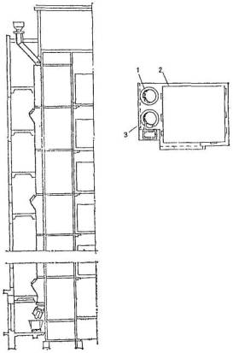
Рис.15.Схема ствола мусоропровода, совмещенного с лифтовой шахтой
1 - канал вентиляции техническогоподполья; 2 - блок объемной шахты; 3 - канал мусоропровода
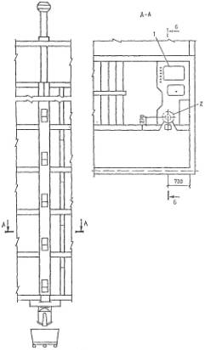
Рис.16.Схема ствола мусоропровода, совмещенного с вентиляционным блоком
1 - гипсобетонный блокинженерных коммуникаций КБ 5-2; 2 - мусоропровод
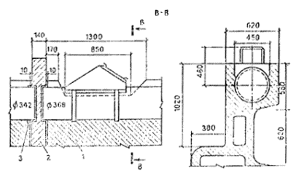
Рис.17.Схема створа мусоропровода, совмещенного с вентиляционным блоком сечения
1 - гипсобетонный блок; 2 - плитаперекрытия лестничной клетки; 3 - гернитовый шнур Ф 40 ПВТУ 32-65.
2.40 (2.28-2.30).При смежном размещении стволов мусоропроводов, вентиляционных шахт и каналов дымоудаленияперегородки, отделяющие ствол мусоропровода от вентиляционных шахт или каналовдымоудаления, должны быть пылегазонепроницаемыми и иметь предел огнестойкости,установленный СНиП 2.04.05-86.
2.41 (2.28-2.30).Мусоропроводы не должны сужать расчетную ширину путей эвакуации людей и недолжны препятствовать открыванию дверей эвакуационных выходов, очистке окон; кзагрузочным клапанам должен быть обеспечен удобный и освещенный подход.
2.42 (2.28-2.30).Наружная сторона двери мусоросборной камеры должна иметь архитектурно-декоративноепокрытие.
Допускаетсяустановка раздельных дверей: функциональной (внутренней) и декоративной(наружной).
Длястроительства в Iклиматическом районе и IIIА климатическом подрайоне необходимо устройство вмусоросборной камере тамбура с раздельными дверями: внутренней - функциональнойи наружной - декоративной.
2.43 (2.28-2.30).Светильники электрического освещения мусоросборной камеры устанавливаются в пыленепроницаемомвлагозащищенном исполнении; вход в мусоросборную камеру также должен иметь электрическоеосвещение (в уличном исполнении).
2.44 (2.28-2.30).В зданиях, оборудованных автоматическими установками пожаротушения (спринклерныеустановки) или автоматической пожарной сигнализацией (тепловой), необходимопредусматривать установку пожарных датчиков или спринклеров в мусоросборныхкамерах.
2.45 (2.28-2.30).Для накопления и временного хранения мусора в зданиях, не оборудованныхмусоропроводом, проектируемых для строительства в городах, следуетпредусматривать мусоросборную камеру или другое хозяйственное помещение.
Мусоросборнаякамера в зданиях, не оборудованных мусоропроводом, может быть встроенной,пристроенной или отдельно стоящей.
Требованияк таким мусоросборным камерам предъявляются такие же, как к камерам зданий,оборудованных мусоропроводом.
2.46 (2.28-2.30).Для накопления и временного хранения мусора в зданиях, не оборудованныхмусоропроводом, проектируемых для строительства в поселках и сельскихнаселенных пунктах, допускается (вместо мусоросборной камеры) использоватькрытую или открытую хозяйственную площадку или хозяйственное помещение.
2.47 (2.28-2.30).Отдельно стоящие хозяйственные помещения и площадки следует располагать на расстояниине менее 14-20 м и не более 75-100 м от общественных зданий.
Отдельностоящие хозяйственные помещения и площадки должны быть ограждены зеленыминасаждениями, ассортимент которых определяется климатической зоной,
Зеленыенасаждения и ограждения не должны ограничивать работу мусоровоза.
Примернаясхема площадки под мусоросборники вместимостью 0,1 м³ приведена нарис. 18.
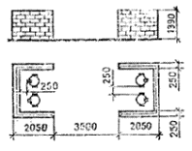
Рис. 18. Схема площадкипод мусоросборники вместимостью 0,1 м³
Рекомендуемыесхемы крытых площадок под контейнеры вместимостью до 0,75 м³ показанына рис. 19, 20.
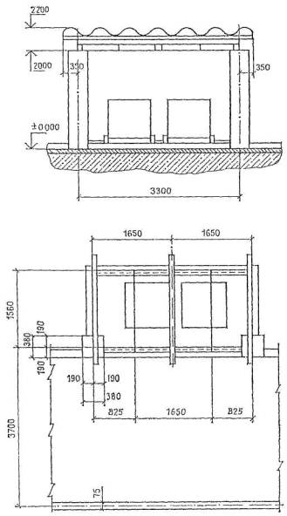
Рис. 19. Площадка крытаядля двух контейнеров
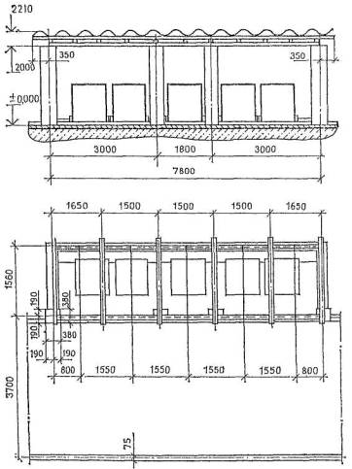
Рис. 20. Площадка крытаядля пяти контейнеров
2.48 (2.28-2.30).Минимальные площади элементов хозяйственных помещений и площадок для размещенияв них специального оборудования и подходов для обслуживания приведены в табл.3.
Таблица 3
Наименование | Необходимая площадь на единицу инвентаря, м²
 | для размещения | для обслуживания
Мойка | 0,24 | 1
Трап для отвода сточной воды в канализационную сеть | 0,1 | -
Тележка для транспортирования тары и других работ дворника | 0,9 | 1,2
Место для хранения инвентаря дворника | 0,55 | 1
Место хранения вторсырья | 3 | 0,5
Мусоросборники вместимостью 0,1 м³ | 0,19 | -
Контейнеры вместимостью 0,3 м³ | 0,66 | -
Контейнеры вместимостью 0,75 м³ | 1 | 1,5
Примечание. К сумме площадейвводится коэффициент К_{с} = 0,9, учитывающий возможность ихсовмещения при работе.
2.49 (Раздел 2).При проектировании зданий для строительства в IА, IБ и IГ климатических подрайонахнеобходимо по возможности принимать компактные объемно-планировочные решения,избегать сложных по конфигурации планов и разновысотности отдельных частейздания.
2.50. В наружныхстенах подвалов и технических подполий, не имеющих вытяжной вентиляции, необходимопредусматривать продухи общей площадью не менее 1: 400 площади пола.
2.51. В зданияхвысотой 9 этажей нужно предусмотреть возможность крепления строительных люлек сэлектроприводом или другое устройство для ремонта и чистки фасадов.
2.52 (Приложение 2).Помещения в подвальных и цокольных этажах общественных зданий могут бытьиспользованы по второму назначению для нужд гражданской обороны под помещенияосновного назначения убежищ и противорадиационных укрытий в соответствии снормативными документами.
2.53. Помещения,предназначенные для использования по второму назначению, рекомендуется предусматриватьвнутри застройки под зданиями наименьшей этажности.
2.54. Прииспользовании помещений для нужд гражданской обороны желательно отдаватьпредпочтение большим помещениям, как, например, вестибюль с гардеробной, фойе,холлы, торговые залы магазинов, группа помещений предприятий общественногопитания, лаборатории и аудитории для изучения спецпредметов с нестационарным,убираемым спецоборудованием, помещения для посетителей, демонстрационные залы,залы семейных торжеств, приемные пункты бытового обслуживания, стрелковые тиры,спортивные залы для тренировочных занятий, кинотеатры или их залы вместимостьюдо 300 мест, выставочные залы и пр.
2.55. Суммарнаяплощадь помещений, предназначенных для укрываемых в убежище, должна быть не менее75 м², при этом желательно, чтобы площадь отдельных помещений былане менее 25 м².
Суммарнаяплощадь помещений, предназначенных для укрываемых в противорадиационныхукрытиях, должна быть не менее 25 м².
2.56. Помещения,используемые в качестве убежища, должны быть, как правило, высотой не более 3,5м и не менее 1,8 м.
2.57. В кладовых и подсобныхпомещениях стеллажи, поддоны и другие виды оборудования желательнопроектировать с учетом возможности их приспособления для размещения укрываемых.
2.58. Помещения,предназначенные для использования под противорадиационные укрытия, рекомендуетсяпроектировать исходя из минимальных затрат времени и средств на ихпереоборудование и срочное повышение защиты от ионизирующих излучений (предусматриватьоконные решетки в приямках, допускающие усиление выступающих над поверхностьюземли стен цокольного этажа, наружные подоконные доски для заделки оконных проемов,экраны у входов и пр.).
Массустроительных элементов для усиления стен и закрытия оконных проемов с цельюсрочного повышения защиты помещений от ионизирующих излучений рекомендуется приниматьдо 80-100 кг.
2.59. В помещениях,предназначенных для использования по второму назначению в качестве убежища, вотделке интерьеров нежелательно применять штукатурку, облицовочные плитки идругие откалывающиеся отделочные материалы.
Рекомендуются:побелка и окраска клеевыми и масляными красками с получением матовых поверхностей,офактуривание лицевой поверхности сборных элементов в заводских условиях,затирка швов и лицевой поверхности, щитовые отделочные материалы с соответствующимипротивопожарными характеристиками.

3. ПРОТИВОПОЖАРНЫЕ ТРЕБОВАНИЯ
3.1 (3.1).При проектировании общественных зданий со стилобатом площадь этажа можнопринимать без учета площади стилобата при условии отделения высотной частиздания противопожарной стеной. Допускается сообщение высотной части здания состилобатной через противопожарный тамбур-шлюз с подпором воздуха не менее 20Па.
3.2 (3.8).В прил.3 приведен пример расчета плотности людского потока в коридоре.
3.3 (3.11).Поэтажные холлы открытых на всю высоту здания лестниц рекомендуется отделятьпротивопожарными перегородками от коридоров и других помещений на каждом этажездания.
3.4 (3.17).Пример планировочного решения по устройству выходов из лестничных клеток черезодин вестибюль приведен на рис. 21.
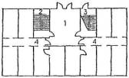
Рис. 21. Примерпланировочного решения по устройству выходов из лестничных клеток через одинвестибюль
1 - вестибюль; 2 -лестничная клетка с выходом наружу через вестибюль; 3 - лестничнаяклетка с выходом непосредственно наружу и через вестибюль; 4 - противопожарнаяперегородка с дверью
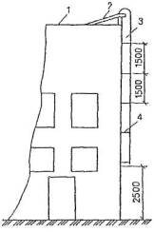
Рис. 22. Примерустройства наружной пожарной лестницы
1 - покрытие здания; 2- сходный трап; 3 - тетива лестницы; 4 - стойка крепления
3.5 (3.19).Ширину лестничных маршей и дверей эвакуационных выходов рекомендуется приниматьне более 2,4 м, чтобы набежать нарушения устойчивости потока эвакуирующихсялюдей.
Принеобходимости проектирования лестничных маршей большей ширины желательнопредусматривать их разделение по ширине промежуточными перилами с поручнем.
Длялестниц с шириной марша более 1,5 м желательно предусматривать поручни с двухсторон.
3.6 (3.20).Пример устройства наружной пожарной лестницы приведен на рис. 22. Необходимостьустройства наружных пожарных лестниц установлена СНиП 2.01.02-85.
3.7 (3.27).К подвалам специального назначения относятся подвалы, предназначенные дляиспользования в качестве защитного сооружения гражданской обороны.
Подотсеком в подвальном или цокольном этаже принимается суммарная площадь помещений,ограниченная противопожарными преградами (перегородками, перекрытиями).
Впределах каждого отсека могут устанавливаться сетчатые или не доходящие допотолка перегородки.
Приотсутствии в отсеках окон или люков следует предусматривать шахты дымоудаления сручным или автоматическим открыванием в случаях, установленных СНиП 2.08.02-85. Системадымоудаления из таких помещений должна обеспечивать незадымление смежных помещенийпри открытых дверях из помещений без естественного освещения.
Расходдыма G,кг⋅с⁻¹,удаляемого из помещения без естественного освещения, определяется по формуле
, (1)
гдеВ и Н - ширина и высота дверного проема, м; ρ_{пом}и р_{с} - плотности воздуха в помещении, где возник пожар, и всмежном с ним, кг⋅м⁻³;g- ускорение свободного падения, м⋅с⁻².
Плотностьвоздуха в смежном помещении и в помещении, где возник пожар, определяется поформуле
ρ= 353 / Т (2)
Температуравоздуха в смежном помещении известна из проектных данных, а максимальную повремени среднеобъемную температуру в помещении, где возник пожар, определяют пономограмме рис. 23. Пример расчетаприведен в прил.4.
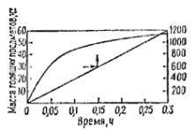
Рис.23.Зависимость продолжительности начальной стадии пожара от площади пола имаксимальной по времени среднеобъемной температуры от массы горящего веществана 1 м²
3.8 (3.30).В зданиях, состоящих из разных частей, из которых одна имеет этажность 10 иболее этажей, соединяется коридорами (проходами) с частями здания меньшейэтажности, в местах прохода в высотную часть здания следует предусматриватьтамбур-шлюз. В этом случае на части здания меньшей этажности нераспространяются требования пп. 3.30-3.40 СНиП.
3.9. Лестничныеклетки с поэтажными входами через наружную воздушную зону по балконам и лоджиям(рис. 24) не следует рассматривать в качестве постоянной рабочей связи междуэтажами, а потому отпадает необходимость в их отоплении. Вследствие этого целесообразнопроектировать объем указанных клеток вне пределов общего объема здания, чтобыисключить необходимость в утеплении элементов каркаса, выходящих на лестницу.
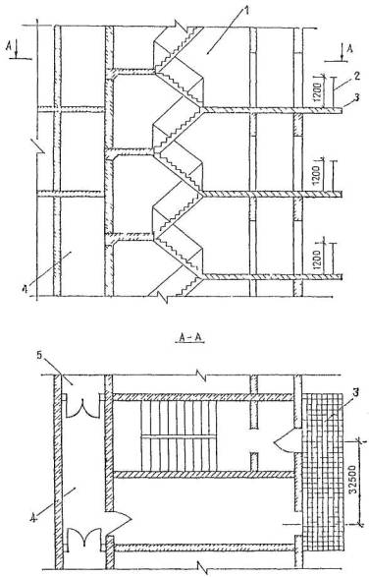
Рис. 24. Примерпланировочного решения лестничной клетки с переходом через наружную воздушнуюзону по балконам
Во избежание возможного задувания ветром дыма черезнаружную зону в лестничные клетки не допускается расположение последних вовнутренних углах наружных стен здания. Для защиты наружной зоны (лоджии,балконы) от снега рекомендуется устройство решетки из вертикальных планок пооткрытому периметру названной зоны.
3.10. Вертикальныепути эвакуации здания следует рассредоточивать. Рекомендуется располагать лестничнуюклетку со входами через наружную воздушную зону на допустимом по расчетуэвакуации удалении от лифтового узла, а лестничную клетку, незадымляемость которойобеспечивается посредством создания избыточного давления (рис. 25), - рядом слифтовым узлом. В целях увеличения выхода нормируемой площади помещений такуюлестничную клетку целесообразно располагать в центральной части здания.
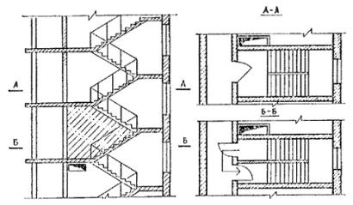
Рис. 25. Устройстворассечки между этажами в лестничной клетке с подпором воздуха
Подпорвоздуха в отсеках лестничных клеток обеспечивается путем подачи воздуха отвентиляторов в верхние зоны отсеков.
3.11. (Примеч. к п.3.30). По аналогии с текстом примеч. 1 к п. 3.30 здания высотой семнадцатьнадземных этажей при использовании семнадцатого этажа в качестве техническогоможно проектировать в соответствии с требованиями для 10-16-этажных зданий.
3.12 (3.33).Воздух в лифтовые шахты следует подавать сосредоточенно сверху. Все лифты припожаре должны опускаться вниз по сигналу от пожарных извещателей. Если дверьлифта на первом этаже здания открывается автоматически, то скорость воздуха вщелях между стенами лифтовой шахты и кабиной должна быть не менее 2 м/с⁻¹.
3.13 (3.34).И том случае, если через лифтовый холл необходимо осуществлять проход междучастями здания (двумя или более), рекомендуется устройство дополнительного прохода(или проходов), обеспечивающего сообщение между коридорами, имеющимися в частяхздания. В лифтовый холл не должны открываться двери из рабочих и другихпомещений.
3.14 (3.42-3.46).В системе дымоудаления рекомендуется применять радиальные (центробежные) вентиляторы.
Схемаразмещения отверстий дымоудаления в коридорах большой протяженности показана нарис. 26. Пример расчета параметров системы дымоудаления из коридора 16-этажногоадминистративного здания приведен в прил.5.
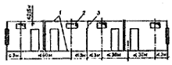
Рис. 26. Схемаразмещения отверстий дымоудаления в коридорах большой протяженности
1 - перекрытие; 2- отверстие дымоудаления склапаном, узлом управления; 3 - перегородка из несгораемых материалов ссамозакрывающейся дверью для деления коридора на отсеки длиной не более 60 м
Шахтадымоудаления должна соединять поэтажные отверстия дымоудаления отсеков коридоров,расположенных непосредственно друг над другом. Сопротивление воздухопроницаниюшахт дымоудаления рекомендуется принимать не менее 3,6⋅10⁵Па⋅м²⋅с⋅кг⁻¹.
Удалениедыма должно осуществляться только из того отсека поэтажного коридора, к которомупримыкает помещение, где возник пожар. Для обеспечения эффективного дымоудаленияклапаны следует располагать так, чтобы нижний срез отверстия был выше верхнегосреза дверного проема.
Приустройстве в коридорах сплошных подвесных потолков отверстия дымоудаления следуетрасполагать ниже уровня подвесного потолка.
Отверстиявоздухозабора систем подпора воздуха следует располагать так, чтобы исключитьпопадание в них дыма (рис. 27 и 28).
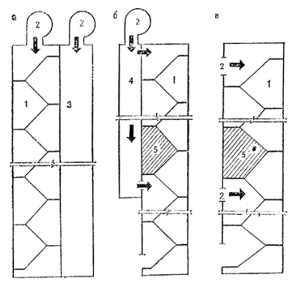
Рис. 27. Схемы подачинаружного воздуха в защищаемый объем для создания подпора при пожаре
а - сосредоточеннаяподача воздуха в верхнюю часть объема лестничной клетки и лифтовой шахты; б- подача воздуха в верхнюю часть отсеков лестничной клетки при ее разделениирассечкой; в - подача воздуха в верхние части отсеков лестничной клеткис помощью осевых вентиляторов; 1 - лестничная клетка; 2 -вентилятор подачи воздуха в защищаемый объем; 3 - лифтовая шахта; 4- шахта (канал) для подачи воздуха; 5 - рассечка в лестничной клетке
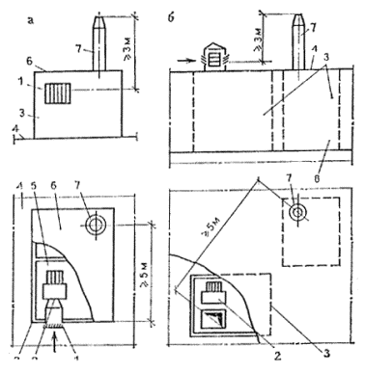
Рис. 28. Взаимноерасположение отверстий воздухозабора и выброса дыма системы противодымнойзащиты зданий
а - вентиляторыустановлены в общей вентиляционной камере на покрытии здания; б -вентиляторы установлены в обособленных вентиляционных камерах на техническомэтаже (чердаке здания); 1 - отверстие воздухозабора вентилятора подачивоздуха; 2 - вентилятор подачи воздуха; 3 - ограждающаяконструкция вентиляционной камеры; 4 - покрытие здания; 5 -сплошная перегородка, разделяющая вентиляционные камеры; 6 - покрытиевентиляционной камеры: 7 - выбросной патрубок системы дымоудаления; 8- междуэтажное перекрытие
3.15. Устройствопорогов на путях эвакуации людей не допускается.
3.16. Материалы,используемые для отделки стен, потолков и пола, машинных помещений лифтов, должныбыть несгораемыми.
3.17. Теплоизоляциюхолодильных камер следует предусматривать из трудносгораемых или несгораемыхматериалов.

ПРИЛОЖЕНИЕ 1

Правила определениястроительного объема, площади застройки общественных зданий, высоты техническогоэтажа и площади подполья для проветривания
1. Строительный объемздания определяется как сумма строительного объема выше отметки ±0.00 (надземнаячасть) и ниже этой отметки (подземная часть).
Строительныйобъем надземной и подземной частей здания определяется и пределах внешних ограничивающихповерхностей с включением ограждающих конструкций, лоджий, световых фонарей,купонов и др., начиная с отметки чистого пола каждой из частей здания, безучета выступающих архитектурных деталей и конструктивных элементов, подпольныхканалов, портиков, открытых веранд, балконов, объема проездов и пространствапод зданием на опорах (в чистоте), а также подполья для проветривания под зданиями,проектируемыми для строительства на вечномерзлых грунтах.
Площадьвертикального поперечного сечения следует определять по обводу наружной поверхностистен, по верхнему очертанию кровли и по уровню чистого пола первого этажа.
Приизмерении площади поперечного сечения, выступающие на поверхности стен архитектурныедетали, а также имеющиеся в стенах ниши учитывать не следует.
2. Площадь застройкиздания определяется как площадь горизонтального сечения по внешнему обводуздания на уровне цоколя, включая выступающие части. Площадь под зданием,расположенным на столбах, а также проезды под зданием включаются в площадь застройки.
3. Высоту техническогоэтажа (технического подполья), предназначенного для размещения только инженерныхсетей, допускается принимать не менее 1,6 м от пола до потолка.
4. Площадь подполья дляпроветривания, проектируемого для строительства на вечномерзлых грунтах,чердака¹, технического подполья (технического чердака) при высоте отпола до низа выступающих конструкций не менее 1,8 м, а также лоджий²,наружных балконов, портиков, крылец, наружных открытых лестниц в общую, полезнуюи нормируемую площади не включаются.
___________
¹ Пространство междунеутепленными конструкциями кровли (наружных стен) и утепленным перекрытиемверхнего этажа.
² Ниша в объеме здания (втом числе на первом этаже) или перекрытое и огражденное в плане с трех сторонкапитальными конструкциями пространство.
5. Площади радиоузлов,коммутационных, подсобных помещений при эстрадах и сценах, киноаппаратных, нишшириной не менее 1 и высотой 1,8 м и более, а также встроенных шкафов (заисключением встроенных шкафов инженерного назначения) включаются в нормируемуюплощадь здания.

ПРИЛОЖЕНИЕ 2

Методические основы расчетапассажирского вертикального транспорта (лифтов)
Терминыи определения
Лифтовыйузел - объемно-планировочный элемент здания, включающий в себя лифтовые холлы,шахты и машинные помещения одного лифта, группы лифтов или нескольких групплифтов, расположенных в непосредственной близости друг от друга.
Группалифтов - два и более лифта одинакового назначения, объединенных системой групповогоуправления, обслуживающих, как правило, одни и те же этажи здания и имеющихобщие холлы или этажные площадки.
Групповоеуправление лифтами - система управления совместной работой двух и более лифтовв соответствии с заданным алгоритмом (исключение «холостых» пробегов и остановоклифтов, минимизация времени ожидания лифтов).
Лифтовыйхолл - помещение, в которое выходят двери лифтов. Однорядное расположениелифтов - расположение лифтов с одной стороны лифтового холла.
Двухрядноерасположение лифтов - расположение лифтов с двух противоположных сторонлифтового холла.
Шириналифтового холла - расстояние от передней стены лифтовых шахт до противоположнойстены при однорядном расположении лифтов или расстояние между передними стенамишахт при двухрядном, м.
Населениездания - расчетная численность людей, на которое рассчитано здание.
Междуэтажныйлюдской поток - численность людей, перемещающихся между этажами за определенныйпериод времени, чел/ч.
Пассажирскийпоток (пассажиропоток) - численность людей, перемещающихся между этажами при помощисредств вертикального транспорта за определенный период времени.
Интервалдвижения лифтов - усредненный интервал времени между моментами последовательногоотправления вверх с основного посадочного этажа лифтов одной группы, с.
Круговойрейс лифта - путь, проходимый кабиной от основного посадочного этажа довозвращения на этот этаж, м.
Основнойпосадочный этаж - этаж, на который прибывает и с которого отправляется основнаячасть перевозимых лифтами пассажиров (обычно этаж входа в здание).
Заполнениекабины, отправляющейся с основного посадочного этажа (возвращающейся наосновной посадочный этаж), - численность пассажиров, вошедших в кабину(вышедших из кабины) при отправлении с основного посадочного этажа (по прибытиина основной посадочный этаж), чел.
Времякругового рейса лифта - время, затрачиваемое на круговой рейс и включающеевремя пуска и движения лифта, открывания и закрывания дверей, а также времязагрузки и разгрузки кабины лифта, с.
Числовозможных остановок - наибольшее число остановок, на которых лифт может остановитьсяв определенный период функционирования здания.
Числовероятных остановок - усредненное число остановок лифта за круговой рейс, определяющеесяметодами теории вероятности с учетом числа возможных остановок, заполнениякабины и организации работы лифтов.
Зоннаяорганизация работы лифтов - обслуживание одной группой (одними группами) лифтовнаселения нижней части здания, другой группой (другими группами) - населениявышележащей части здания, проходят нижнюю часть здания без остановок (см. рис. 7).
Пересадочныйэтаж (этажи) - этаж (этажи) на стенке верхней и нижней зоны, на котором(которых) есть остановки у лифтов, обслуживающих зоны при зонной организацииработы (см. рис. 7).
1. Настоящая методикаустанавливает общие положения проведения расчета. Блок-схема расчета вертикальноготранспорта приведена на рисунке.
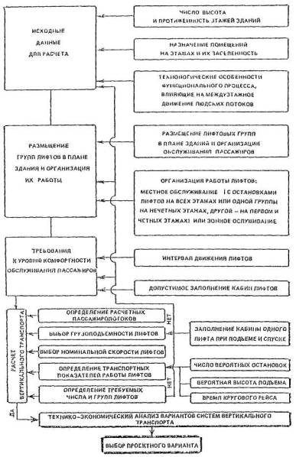
Блок-схема расчетавертикального транспорта
2. При проектированиивертикального транспорта зданий и сооружений, для которых отсутствуют конкретныеметодики расчета, необходимо:
провестианализ технологии функционирования проектируемого объекта и выявить путивозможных перемещений между этажами населения, возникающих в процессе работы;исходя из этих перемещений предварительно оценить характер возникающихпассажиропотоков;
выбратьсуществующий объект аналогичный по технологии функционирования с проектируемыми провести хронометражные замеры междуэтажного движения населения в различныепериоды функционирования этого объекта;
обработатьрезультаты хронометражных замеров н выявить параметры пассажиропотоков вразличные периоды функционирования объекта; выбрать период (периоды) с максимальными(пиковыми) пассажиропотоками;
наосновании результатов обработки хронометражных замеров определить расчетные пассажиропотокии выполнить расчет вертикального транспорта.
3. При выполнениирасчетов вертикального транспорта и проведении хронометражных замеров консультациии методическая помощь может быть получена в головной научно-исследовательскойорганизации по лифтам.
4. Выбранные порезультатам расчетов лифты должны быть скомпонованы в группы. При установке вздании нескольких лифтовых групп для выбора лифтов каждой группы следуетпроводить самостоятельный расчет, при этом должно быть определено, какая частьнаселения здания пользуется той или иной группой лифтов.
Всоответствии с распорядком работы учреждений или организаций в зданиях могутбыть выделены периоды с различным характером и величинами пассажирских потоков,транспортируемых лифтами.
Длякаждого периода следует производить самостоятельный расчет вертикального транспорта.Число, грузоподъемность и скорость лифтов, выбранных по результатам расчетов,должны обеспечить обслуживание пассажирских потоков во всех расчетных периодах.
Вбольшинстве случаев в общественных зданиях основным посадочным этапом является1 этаж. Из всех помещений, которые по СНиП 2.08.02-85 разрешаетсяразмещать в подвальных и цокольных этажах, только посещение гардеробных ипредприятий общественного питания образует стабильные пассажиропотоки. Приуказанном решении за основной посадочный этаж при расчетах вертикального транспортанужно принимать подвальный и цокольный этажи (в периоды, когда пассажиропотокиследуют с этих этажей). Как правило, основным посадочным этажом является первыйэтаж.
Дляпростоты в качестве основного принят первый этаж. При проектировании зданий сподвальными и цокольными этажами с помещениями, для посещения которыхнеобходимо пользоваться лифтами, в расчет следует внести соответствующиекоррективы.
5. Пассажиропотоки взданиях могут носить характер:
а)односторонний: вверх с основного посадочного этажа, например, в период приходав здание сотрудников управлении, проектных и конструкторских организаций,учащихся учебных заведений и т.д.;
б)односторонний: вниз с этажей на основной посадочный, например, в период уходаиз здания населения;
в)двухсторонний: вверх с основного посадочного этажа и вниз с этажей на основнойпосадочный без междуэтажных перемещений выше основного посадочного этажа,например, в спальных корпусах санаториев и учреждений отдыха и т.д.;
г)двухсторонний: вверх с основного посадочного этажа, вниз с этажей на основнойпосадочный и между этажами выше основного посадочного.
6. Грузоподъемность(номинальная вместимость - Е) лифтов определяется численностьюпассажиров, накопившихся в лифтовых холлах за время интервала движения лифтов t_{и}.Заполнение кабины одного лифта, отправляющегося с основного посадочною этажа Е_{п}и опускающегося на этот этаж Е_{с}:
Е_{п}= а_{1п}t_{и} / 3600, чел. ; (1)
Е_{с} = а1с t_{и}/ 3600, чел. ; (2)
Е_{п}≤Е, (3)
гдеa_{1п};a_{1с}- величины расчетных приведенных часовых пассажиропотоков, поднимающихся вверхс основного посадочного этажа и спускающихся на основной посадочный этаж,чел.-ч (см. п. 10); Е - номинальная вместимость кабины лифтов,выбираемых для установки, чел.; t_{и} - интервал движениялифтов (усредненный отрезок времени между последовательными моментамиотправления вверх с основного посадочного этажа кабин пассажирских лифтов однойгруппы), с.
Длянекоторых видов зданий величина Е_{п} должна быть меньше Е.Например, для гостиниц и турбаз высшего, I и II разрядов
E_{п}≤0,8 Е. (4)
Вкаждом конкретном случае это соотношение выбирается по действующим строительнымнормам и исходя из требуемого уровня комфортности обслуживания. Чем меньшую долюсоставляет Е_{п} от Е, тем выше уровень комфортностиобслуживания пассажиров.
7. Интервал движениялифтов в общественных зданиях не должен превышать 60 с. Величина интерваладвижения лифтов характеризует уровень комфортности обслуживания пассажиров.Меньшие значения позволяют получить более высокий уровень комфортности обслуживанияпассажиров.
Уровенькомфортности обслуживания пассажиров можно оценить как: «отличный» - при t_{и}до 30 с; «хороший» - при t_{и}до 45 с; «удовлетворительный» - при t_{и}до 60 с; «неудовлетворительный» - при t_{и}> 60 с.
ЗначенияЕ выбираются таким образом, чтобы полученная величина E_{п} быланаибольшей при удовлетворении неравенств 3 и 4.
8. Число пассажирскихлифтов n,требующихся для установки в здании
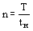 , шт. (5)
гдеТ - время кругового рейса лифта.
Полученноедробное значение nокругляется до целого. Округление до целого может производиться в сторонууменьшения в случаях, когда дробная часть не превышает 10 % целой.
Еслиполученное по результатам расчета число лифтов слишком велико, то принимаетсяиная организация обслуживания пассажиров и работы лифтов или изменяютсяпланировочное решение здания и исходные данные для расчета.
9. Величины расчетныхприведенных часовых пассажиропотоков a_{1п}и а_{1с}:
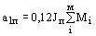чел.-ч ; (6)
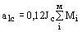чел.-ч ; (7)
где0,12 - коэффициент приведения к часовому пятиминутного пассажиропотока сучетом, что показатели интенсивности пятиминутных пассажиропотоков J_{п}и J_{c}принимаются в %; J_{п},J_{c} -показатель интенсивности пятиминутных пиковых пассажиропотоков, поднимающихся с основногопосадочного этажа и опускающихся на этот этаж, %; 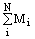- численность населения, пользующегося лифтами в расчетныйпериод при подъеме или спуске, чел.; i - номера этажей, населениекоторых пользуется лифтами при подъеме или спуске; N -номер верхнего заселенного этажа.
Расчетвертикального транспорта в зданиях производится исходя из обслуживания пятиминутныхпиковых пассажиропотоков. Величина пятиминутного пассажиропотока определяетсяпоказателями интенсивности J_{п}и J_{c}, показывающими, какаячасть населения здания, %, перемещается вверх с основного посадочного этажа испускается с этажей на основной посадочный в течение 5 минут, в которые пассажиропотокмаксимальный.
ВеличинаJ_{п}и J_{с}определяется экспериментально путем проведения хронометражных замеров в функционирующихзданиях. Величины интенсивности пятиминутных пиковых пассажиропотоков приведеныв соответствующих ВСН. В случае когда указанные методики не могут бытьиспользованы, величины J_{п}и J_{с}должны быть определены экспериментально путем хронометражных замеров надействующих объектах, идентичных по технологии функционирования проектируемомуобъекту. Этажность, заселенность, высота этажей, размещение по этажам отделов,служб и т.п. в выбранном функционирующем объекте могут не совпадать спроектируемым объектом. Анализ результатов хронометражных замеров и технологиифункционирования проектируемого и обследованного объектов позволит получить относительныепоказатели J_{п},J_{с} и др. и коэффициенты, которые позволятпровести расчет вертикального транспорта.
Припроведении расчета по периодам, когда пассажиропотоки носят односторонний характер(см. п. 5 а и б), при одностороннем потоке вверх а_{1с} = 0; авниз а_{1п} = 0.
10. Время междудвумя последовательными отправлениями вверх кабины одного и того же лифта с основногопосадочного этажа, включающее в себя время на движение вверх до этажа поворота ивниз до основного посадочного этажа, а также время на остановки и стоянку наэтажах, называется временем кругового рейса лифта Т
Т = [2H_{в}- h (N_{в} + 1) ] / V + 1,1 Σ t , c , (8)
гдеН_{в} - вероятная высота подъема лифта, м; h -путь, проходимый лифтом при разгоне до номинальной скорости и торможения от номинальнойскорости до полной остановки, м (см. табл.3); N_{в}- число вероятных остановок лифта за круговой рейс выше основного посадочногоэтажа; Σt- время, затрачиваемое на разгон, торможение, пуск лифта,открывание и закрывание дверей, вход и выход пассажиров, с; V - номинальнаяскорость лифта, м⋅с⁻¹.
11. Вероятнаявысота подъема лифта Н_{в}:
Н_{в}= К_{н}Н_{max}, м . (9)
При работе лифта с экспрессной зоной (см. рис. 2)
Н_{в}= Н_{э} + К_{н}Н_{з}, м , (10)
гдеH_{max} -высота подъема лифта от уровня пола основного посадочного этажа до уровня полаверхнего обслуживаемого этажа, м; Н_{э} - высота экспресснойзоны от уровня пола основного посадочного этажа до уровня пола нижней остановкизоны, обслуживаемой лифтами, м; Н_{з} - высота зоны,обслуживаемой лифтами, от уровня пола нижней остановки до уровня пола верхнейостановки зоны, м; К_{н} - коэффициент вероятной высоты подъемалифта. Значения К_{н} следует принимать по табл. 1.
Таблица 1
N_{в} / N₁ | К_{н}
0,6 | 0,8
0,61 ... 0,8 | 0,9
> 0,8 | 1
12. Числовероятных остановок лифта за круговой рейс выше основного посадочного этажа
N_{в} =N_{в}._{п} + N_{в.с} ; (11)
N_{в.п}= 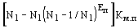; (12)
N_{в.с}= 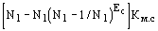; (13)
гдеN_{в.п},N_{в.с}- число вероятных остановок лифта выше основного посадочного этажа при подъемеи спуске соответственно; N₁- число возможных остановок лифта выше основного посадочного этажа при подъемеили спуске; К_{м.п}, К_{м.с} - коэффициентмеждуэтажных перевозок выше основного посадочного этажа при подъеме и спускесоответственно.
ВеличиныN_{в.п}и N_{в.с}при К_{м.п} и К_{м.с} = 1 могут быть найдены потабл. 2. При К_{м.п} и К_{м.с}≠1 табличные значения N_{в.п}и N_{в.с}следует умножить на значения указанных коэффициентов.
Таблица 2
N₁ | Заполнение кабины при подъеме Е_{п} или спуске Е_{с}
 | 1 | 2 | 3 | 4 | 5 | 6 | 7 | 8 | 9 | 10
3 | 1 | 1,67 | 2,11 | 2,41 | 2,6 | 2,74 | 2,82 | 2,88 | 2,92 | 2,95
4 | 1 | 1,75 | 2,31 | 2,73 | 3,05 | 3,29 | 3,47 | 3,60 | 3,70 | 3,77
5 | 1 | 1,8 | 2,44 | 2,95 | 3,36 | 3,69 | 3,95 | 4,16 | 4,33 | 4,46
6 | 1 | 1,83 | 2,53 | 3,11 | 3,59 | 3,99 | 4,33 | 4,60 | 4,84 | 5,03
7 | 1 | 1,86 | 2,59 | 3,22 | 3,76 | 4,22 | 4,62 | 4,96 | 5,25 | 5,5
8 | 1 | 1,87 | 2,64 | 3,31 | 3,9 | 4,41 | 4,86 | 5,25 | 5,59 | 5,9
9 | 1 | 1,89 | 2,68 | 3,38 | 4,01 | 4,56 | 5,05 | 5,49 | 5,88 | 6,23
10 | 1 | 1,90 | 2,71 | 3,44 | 4,10 | 4,69 | 5,22 | 5,70 | 6,13 | 6,51
11 | 1 | 1,91 | 2,74 | 3,49 | 4,17 | 4,79 | 5,36 | 5,87 | 6,33 | 6,76
12 | 1 | 1,92 | 2,76 | 3,53 | 4,23 | 4,88 | 5,47 | 6,02 | 6,52 | 6,97
13 | 1 | 1,92 | 2,78 | 3,56 | 4,29 | 4,96 | 5,58 | 6,15 | 6,67 | 7,16
14 | 1 | 1,93 | 2,79 | 3,59 | 4,33 | 5,03 | 5,67 | 6,26 | 6,81 | 7,33
15 | 1 | 1,93 | 2,80 | 3,62 | 4,38 | 5,08 | 5,75 | 6,36 | 6,94 | 7,48
16 | 1 | 1,94 | 2,82 | 3,64 | 4,41 | 5,14 | 5,82 | 6,45 | 7,05 | 7,61
17 | 1 | 1,94 | 2,83 | 3,66 | 4,45 | 5,18 | 5,88 | 6,53 | 7,15 | 7,73
18 | 1 | 1,94 | 2,84 | 3,68 | 4,47 | 5,23 | 5,94 | 6,61 | 7,24 | 7,84
19 | 1 | 1,95 | 2,84 | 3,70 | 4,50 | 5,26 | 5,99 | 6,67 | 7,32 | 7,94
20 | 1 | 1,95 | 2,85 | 3,71 | 4,52 | 5,30 | 6,03 | 6,73 | 7,40 | 8,03
Окончание табл. 2
N₁ | Заполнение кабины при подъеме Е_{п} или спуске Е_{с}
 | 11 | 12 | 13 | 14 | 15 | 16 | 17 | 18 | 19 | 20
3 | 2,97 | 2,98 | 2,98 | 2,99 | 2,99 | 3 | 3 | 3 | 3 | 3
4 | 3,83 | 3,87 | 3,90 | 3,93 | 3,95 | 3,96 | 3,97 | 3,98 | 3,98 | 3,99
5 | 4,57 | 4,66 | 4,73 | 4,78 | 4,82 | 4,86 | 4,89 | 4,91 | 4,93 | 4,94
6 | 5,19 | 5,33 | 5,44 | 5,53 | 5,61 | 5,68 | 5,73 | 5,77 | 5,81 | 5,84
7 | 5,72 | 5,9 | 6,06 | 6,19 | 6,31 | 6,41 | 6,49 | 6,56 | 6,63 | 6,68
8 | 6,16 | 6,39 | 6,59 | 6,77 | 6,92 | 7,06 | 7,17 | 7,28 | 7,37 | 7,45
9 | 6,54 | 6,81 | 7,05 | 7,27 | 7,46 | 7,63 | 7,78 | 7,92 | 8,04 | 8,15
10 | 6,86 | 7,18 | 7,46 | 7,71 | 7,94 | 8,15 | 8,33 | 8,50 | 8,65 | 8,78
11 | 7,14 | 7,50 | 7,81 | 8,10 | 8,37 | 8,61 | 8,82 | 9,02 | 9,20 | 9,36
12 | 7,39 | 7,78 | 8,13 | 8,45 | 8,75 | 9,02 | 9,27 | 9,49 | 9,70 | 9,89
13 | 7,61 | 8,02 | 8,41 | 8,76 | 9,09 | 9,39 | 9,67 | 9,92 | 10,16 | 10,38
14 | 7,80 | 8,25 | 8,66 | 9,04 | 9,39 | 9,72 | 10,03 | 10,31 | 10,58 | 10,82
15 | 7,98 | 8,45 | 8,88 | 9,29 | 9,67 | 10,03 | 10,36 | 10,67 | 10,96 | 11,23
16 | 8,13 | 8,62 | 9,09 | 9,52 | 9,92 | 10,3 | 10,66 | 10,99 | 11,31 | 11,6
17 | 8,27 | 8,79 | 9,27 | 9,72 | 10,15 | 10,56 | 10,93 | 11,29 | 11,63 | 11,94
18 | 8,40 | 8,93 | 9,44 | 9,91 | 10,36 | 10,79 | 11,19 | 11,57 | 11,92 | 12,26
19 | 8,52 | 9,07 | 9,59 | 10,09 | 10,56 | 11,00 | 11,42 | 11,82 | 12,20 | 12,56
20 | 8,62 | 9,19 | 9,73 | 10,25 | 10,73 | 11,20 | 11,64 | 12,06 | 12,45 | 12,83
Примечание. Число вероятныхостановок при дробных значениях Е_{п} и Е_{с} определяетсяинтерполяцией.
13. Коэффициентымеждуэтажных перевозок учитывают дополнительные остановки, которые долженсделать лифт для обслуживания пассажиров, перемещающихся на подъем и спускмежду этажами выше основного посадочного этажа:
К_{м.п}= а⁵_{м.э}._{п}/ а⁵_{1м}; К_{м.с}= а⁵_{м.э.с}/ а⁵_{1с}; (14)
гдеа⁵_{м.э.п} и а⁵_{м.э.с} -численность пассажиров (пассажиропоток), перемещающихся между этажами выше основногопосадочного на подъем и спуск в течение пиковых пяти минут; а⁵_{1м}и а⁵_{1с} - численность пассажиров (пассажиропоток),поднимающихся с основного посадочного этажа и спускающихся на основной посадочныйэтаж в течение «пиковых» пяти минут.
Привыполнении расчетов вертикального транспорта для зданий, в которых пассажиропотокивыше основного посадочного этажа отсутствуют, коэффициенты К_{м.п}и К_{м.с} равны единице:
К_{м.п}= 1; К_{м.с}= 1.
14. Затраты времениΣt
Σt = (t₁+ t₂+ t₃)(N_{в}+ 1) + t₄+ t₅,
гдеt₁- затраты времени на разгон лифта до установившейся скорости и торможение от номинальнойскорости до полной остановки, с; t₂ - затраты времени напуск лифта, с; t₃ - затраты времени на открывание дверей, с; t₄- затраты времени на вход пассажиров в кабину лифта, с; t₅ -затраты времени на выход пассажиров из кабины лифта, с.
15. Значения h_{и}для лифтов с различными скоростями приведены в табл. 3.
Таблица 3
Скорость, м/с | h, м | (t₁ + t₂ + t₃), с
1 | 2 | 12
1,6 | 2,5 | 10
2,5 | 4,5 | 11
4 | 16 | 16
16. Время входапассажиров в кабину лифта и выхода из нее за круговой рейс
t₄+ t₃ = 2Δt(Е_{п}К_{м.п} + Е_{с}К_{м.с}), (15)
гдеΔt -время входа или выхода одного пассажира с. Величина Δt принимается:
Δt = 1,5 с - при ширине дверного проема меньше1000 мм;
Δt = 1с - при ширине дверного проема 1000 иболее мм;
Δt = 1,2 с - при ширине дверного проемаменьше 1000 мм;
Δt = 0,8 с - при ширине дверного проема1000 и более мм.

ПРИЛОЖЕНИЕ 3

Пример расчета плотности людского потока в коридоре
Нарис. представлена схема плана типового этажа корпуса технического вуза. Зданиевторой степени огнестойкости имеет 7 этажей. На этаже размещаются помещениякафедр и помещения для занятий по половине группы, размером в осях 6×6м, которые могут объединяться в общую аудиторию для занятий целой группы(размером в осях 6×9м и 6×12м).
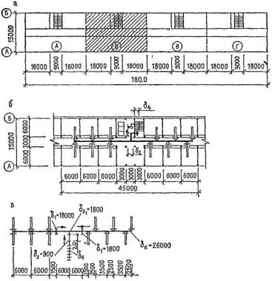
Схема плана типовогоэтажа технического вуза
Абсолютносимметричное размещение лестничных клеток (А, Б, В и Г) позволяет подразделитьплан на четыре равные зоны. На рис. приведена схема планировки одной из такихзон, обслуживаемых лестничной клеткой Б, с указанием количества людей,эвакуирующихся из каждой аудитории, и маршрутов их движения в лестничную клеткуРасчетная схема путей эвакуации и движения людских потоков дана на рис.
Вкаждом помещении аудиторий находится менее 50 чел. и расстояние от любой точкив ней до выхода не превышает 25 м, поэтому согласно п. 3.5 и СНиП 2.08.02-85 из аудиторий можетбыть один выход в коридор с минимальной шириной двери выхода из помещения,равной 0,9 м.
Ширинакоридора в свету δ_{К}составляет 2,6 м. Поток в коридоре формируется на участках от выходов изпомещений, наиболее удаленных от лестничной клетки Б, до дверного проема,отдаляющего его от поэтажного холла, т.е. на участках (слева и справа поотношению к лестничной клетке) длиной l₁= 6 + 6 + 1,5 = 13,5 м. Плотность людского потока на участке его формирования вкоридоре определяется как количество людей N, выходящих на него, к его площади. Приэтом следует учитывать неодновременность использования всех помещений, принимаярасчетную численность студентов с коэффициентом К = 0,8 от проектнойвместимости помещений. Следовательно, расчетная плотность людского потока научастке формирования в коридоре определится по формуле
D_{К}= 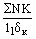 = 6 ⋅14 ⋅0,8 / 2,6 ⋅13,5 = 1,91 ∼2 чел/м².
Потабл. 6 СНиП 2.08.02-85 этомузначению плотности соответствует допустимое расстояние от наиболее удаленноговыхода из помещения до выхода в лестничную клетку:
60м - из помещений, расположенных между лестничными клетками;
30м - из помещений с выходами в тупиковый коридор.
Фактическиерасстояния в рассматриваемом проекте составляют 13,5 + 6 + 2 = 21,5 м, чтоменьше нормативных.
Двигаясьпо пути эвакуации, людские потоки проходят через три дверных проема. Следуетопределить их требуемую ширину , согласно данным п. 3.9 СНиП 2.08.02-85 по формуле
=Σ NK / 165 = N_{p} \ 165 ,
гдеΣNK -суммарное количество людей (с учетом неодновременности использования аудиторногофонда вуза), чел.; 165 - нормативное для зданий I иIIстепени огнестойкости количество людей, пропускаемых 1 мширины двери без образования скоплений людей перед ней, чел.
Черездверной проем, отделяющий коридор от поэтажных холлов, эвакуируется N_{р} = 67,2 чел., следовательно
=67,2 / 165 = 0,41 м,
ипоэтому может быть принята равной минимально допустимой ширине 1,2 м.
Передследующим дверным проемом на путях эвакуации расположен дверной проем влифтовый холл. Передним сливаются людские потоки, идущие с правой и левойчастей коридора. Суммарное расчетное количество людей составляет N_{p} = 2 ⋅67,2 = 134,4 чел. Требуемая расчетная ширина дверей этого выхода составит
= 134,4 / 165 = 0,81м
идолжна быть принята минимально допустимой, равной 1,2 м.
Посколькуколичество людей, эвакуирующихся через последующий выход (выход из лифтовогохолла в лестничную клетку), равно количеству людей, эвакуирующихся через предыдущийвыход, то ширина этого выхода должна быть такой же, т.е. δ₃= δ₂= 1,2 м.
Шириналестничного марша согласно требованиям п. 3.19 должна быть не менее ширинывыхода в лестничную клетку с этажа, т.е. δ₄= 1,2 м и соответствует минимальной (п. 3.19) для рассматриваемого вида зданий.

ПРИЛОЖЕНИЕ 4

Расчет дымоудаления из помещения без естественного освещения
Определяетсярасход дыма, который необходимо удалить из помещения без естественногоосвещения, для хранения горючего вещества массой 3000 кг в пересчете надревесину. Площадь помещения составляет 100 м², в помещении имеетсядверь шириной 0,85 м и высотой 2 м. Расчетная температура в смежных помещенияхсоставляет 18 °С.
Определяемудельную пожарную нагрузку
q= 3000 / 100 = 30 к⋅м⁻².
Пографику рис. 23 определяемпродолжительность начальной стадии пожара (0,15 ч) и максимальнуюсреднеобъемную температуру в помещении
t_{пом}= 1000 °С.
Плотностьвоздуха в смежном помещении
ρ_{с}= 353 / 273 + t_{c} = 353 / 273 +18 =1,21 кг⋅м⁻³.
Плотностьгазов в помещении, где возник пожар
ρ_{пом}= 353 / 273 + 1000 = 0,28 кг⋅м⁻³.
Расходдыма, который необходимо удалить из помещения, где возник пожар, определяем поформуле (1)
кг⋅с⁻¹.
Объемныйрасход удаляемого дыма
Q= G/ ρ_{пом}= 6,4 / 0,28 = 22,8 м⁻³⋅с⁻¹= 82 300 м³⋅ч⁻¹.
Расчеттребуемого давления вентилятора Р производится для конкретногоисполнения канала дымоудаления и обвязки вентилятора. Выбор вентилятораосуществляется по каталогам в соответствии с полученными расчетом Р и Q.

ПРИЛОЖЕНИЕ 5

Пример расчета параметров системы дымоудаления из коридора 16-этажногоадминистративного здания
Требуетсярассчитать расход газов в системе дымоудаления 16-этажного административногоздания. Высота этажа здания h_{эт}= 3,6 м. Средняя пожарная нагрузка в помещениях составляет 20 кг⋅м⁻².Дверные проемы в помещениях имеют размеры Н_{о}В_{о}= 2⋅1м. Помещения оборудованы приточной общеобменной вентиляцией, обеспечивающейтрехкратный обмен воздуха. Поэтажный коридор длиной 60 м разделен посередине наотсеки перегородкой с дверью. Размеры дверных проемов в перегородках,отделяющих лестничную клетку с подпором воздуха от первого отсека коридора иотсеки коридора друг от друга, составляют Н_{п}В_{п}=2⋅1м.
Средняятемпература наружного воздуха наиболее холодной пятидневки года Т_{п}составляет минус 30 °С, скорость ветра u_{в}5 м⋅с⁻¹.В здании поддерживается температура Т_{d}, равная 20 °С.
Пономограмме рис. 23 определяеммаксимальную по времени среднеобъемную температуру в помещении, где возникпожар:
Т_{о.м}= 912 °С= 1185 К.
Определяем температуру продуктов горения, выходящихиз помещения очага пожара в коридор
Т_{о.к}= 0,65 Т_{о.м} = 0,65 ⋅1185 = 770 К.
Среднююскорость воздуха в дверном проеме между поэтажным коридором и лестничнойклеткой с подпором воздуха u_{п},предотвращающую поступление дыма в лестничную клетку, определим по формуле
u_{п}= (0,46 - 0,09l_{п}/ L)= (0,46 - 0,09 ⋅6/30)= 2 м⋅с⁻¹,
гдеl_{п}- расстояние от двери помещения очага пожара до двери в лестничную клетку, м; L -длина отсека коридора, м.
Температуруприточного воздуха Т_{п} вычисляем по формуле
Т_{п}= (Т_{н} + Т_{в}) / 2 = (243 + 293) / 2 = 268 К.
Плотностьприточного воздуха ρ_{п}вычислим по формуле
ρ_{п}= 353/Т_{п} = 353 / 268 = 1,32 кг⋅м⁻³.
Определимрасход приточного воздуха из лестничной клетки в поэтажный коридор G_{п}
G_{п} = ρ_{п}Н_{п}В_{п}u_{п}= 1,32 ⋅2 ⋅1 ⋅2 = 5,3 м⋅с⁻¹.
Расходвоздуха в приточной системе общеобменной вентиляции G_{о.в} вычисляем по формуле
G_{o.в}= nV_{пом}ρ_{п}/ 3600 = 3 (36 ⋅3,6) 1,32 / 3600 = 0,13 кг⋅с⁻¹,
гдеn- кратность воздухообмена в рабочих помещениях; V_{пом}- объем рабочего помещения, м³.
Вычисляемрасход дыма G_{д},удаляемого из отсека поэтажного коридора
G_{д}= 1,1G_{п} + G_{о.в}= 1,1 ⋅5,3 + 0,13 + 6,01 кг⋅с⁻¹.
Определяемрасход продуктов горения G₂из помещения очага пожара в поэтажный коридор
G₂ = 0,6 B_{o} H_{o}^{3/2} = 0,6 ⋅1⋅2^{3/2} = 1,69 кг⋅с⁻¹.
Температурудыма Т_{д}, удаляемого из отсека поэтажного коридора, определяемпо формуле
Т_{д}= G₂T_{о.к}+ Т_{п} (G_{п}− 0,9 G₂)/ G_{д}= 1,69⋅770+ 268 (5,3 −0,9⋅1,69)/ 6,01 = 385 К.
Плотностьпродуктов горения ρ_{д}в отверстиях клапана дымоудаления определяем по формуле
ρ_{д}= 353 / Т_{д} = = 0,917 кг⋅м⁻³.
Принимаемплощадь отверстия клапана дымоудаления f_{кл}равной 0,5 м² и вычисляем скорость дыма в нем:
u_{д} = G_{д}/ ρ_{д}f_{кл}= 6,01 / 0,917 ⋅0,5 = 13,1 м⋅с⁻¹.
Среднююпо высоте шахты дымоудаления температуру продуктов горения Т_{с}вычисляем по формуле
Т_{с}= Т_{в} + (Т_{д}−Т_{в}) 1 / 0,0725 Nh_{эт}= 293 + (385 −293) 1 −е^{−0,0725⋅16⋅3,6}/ 0,0725 ⋅16 ⋅3,6 = 314 К,
гдеN- количество этажей.
Плотностьпродуктов горения ρ_{с}при этой температуре находим по формуле
ρ_{с}= 353/Т_{с} = 353 / 314 = 1,11 кг⋅м⁻³.
Расходпродуктов горения G_{о.ш.д}на оголовке шахты дымоудаления определяем по формуле
G_{о.ш.д}= G_{д}+ h_{э}G_{ф}(N−1) = 6,01 + 3,6 ⋅0,11 (16 −1) = 12 кг⋅с⁻¹,
гдеG_{ф}- расход воздуха фильтрующегося в шахту дымоудаления через метр ее высоты (приниматьG_{ф}не менее 0,11 кг⋅с⁻¹м⁻¹).
Среднююскорость u_{ш}в шахте дымоудаления при ее площади сечения, равной f_{шд} =1 м², вычислим по формуле
u_{ш}= 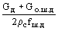 = 6,01 + 12 / 2 ⋅1,11 ⋅1 = 8,11 м⋅с⁻¹.
Потеридавления в шахте дымоудаления ΔР_{ш.д}вычисляем по формуле
ΔР_{ш.д}= 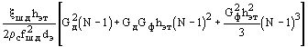 = Па,
гдеξ_{ш.д}- коэффициент гидравлического сопротивления шахты дымоудаления; d_{э}- эквивалентный диаметр шахты дымоудаления, вычисляется через размерыпроходного сечения А и В по формуле
d_{э}= 4 f_{ш.д}/ 2A + 2В = 4 ⋅1/2 ⋅1 + 2 ⋅1 = 1 м.
Потеридавления на клапане дымоудаления ΔР_{к.д}вычисляем по формуле
ΔР_{к.д}= ξ_{к.д}ρ_{д}u²/ 2 = 1,5 ⋅0,917 ⋅13,1²/2 = 118 Па,
гдеξ_{к.д}- коэффициент гидравлического сопротивления клапана дымоудаления.
Эквивалентнуюплощадь проемов (μf)_{э}, отделяющих лестничную клеткус подпором от объема второго отсека коридора, определяем по формуле
(μf)_{э} = [1 / (μf_{п})²+ 1 / (μf_{п})²]^{−1/2}= [1/(0,64⋅1,2)²+ 1/(0,64⋅1,2)²]^{−1/2}= 0,905 м² ,
гдеμ- коэффициент расхода (μ = 0,64).
Потерюдавления ΔР_{п}в дверных проемах, отделяющих лестничную клетку от объема второго отсека коридора,вычисляем по формуле
ΔР_{п}= 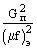+ 1,4 ρ_{н}u_{в}²/ 2 = 5,3² / 0,0905² + 1,4 ⋅1,45 ⋅5² / 2 = 60 Па.
Наоголовке шахты дымоудаления вентилятор должен развить давление Р_{в},равное:
Р_{в}= ΔР_{п}+ ΔР_{кл}+ ΔР_{ш.д}− ΔР_{сети}.
Потеридавления в обвязке вентилятора дымоудаления ΔР_{сети}вычисляются по известным из гидравлики формулам с учетом конструктивного ееисполнения.
Объемныйрасход дыма на оголовке шахты дымоудаления определяется по формуле
Q_{д}= 3600G_{о.ш.д}/ ρ_{с}= 3600 ⋅12 / 1,11 = 38920 м³⋅ч⁻¹= 40000 м³⋅ч⁻¹.
Располагаязначения Qи Р_{в} по каталогам, выбираем вентиляционное оборудование.

